Port B: Tokyo School Excursion Project – China Exkursion
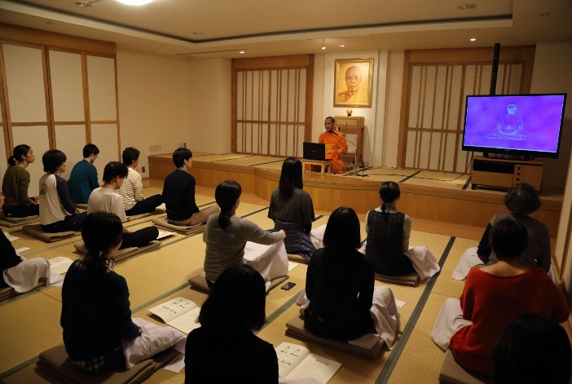
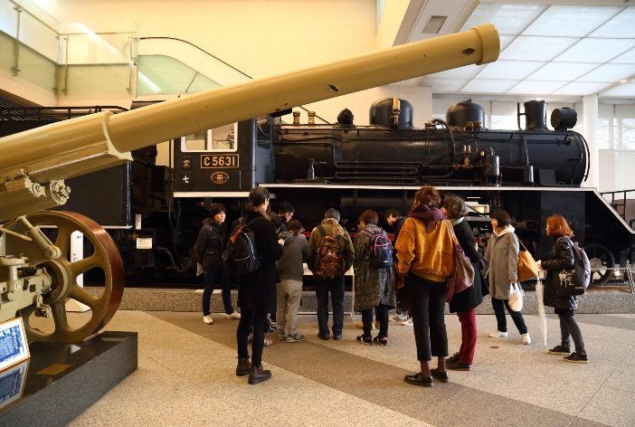
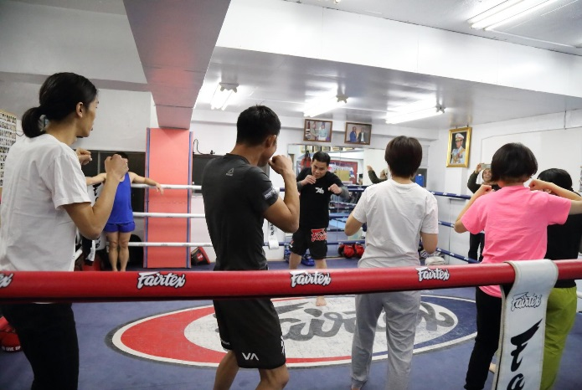
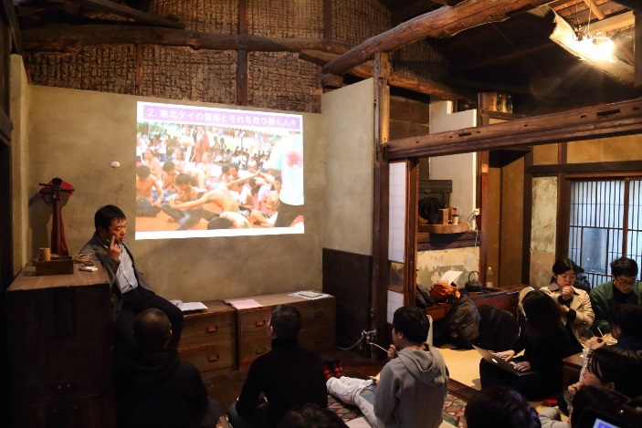
Der Stadtraum als Ort des Lernens – Einladung zu einem dreitägigen Schulausflug (incl. zwei Übernachtungen)
Tokyo School Excursion Project – Thailand Exkursion (23.- 25.11.2017), Fotos: Masahiro Hasunuma
Schüler*innen aus anderen asiatischen Ländern, die im Rahmen eines Schulausflugs nach Tokyo kommen, besuchen Orte, die für Tokioter oft unerwartet sind. Zum Beispiel lassen Schüler*innen aus Indonesien bei einem Besuch die größte Moschee Japans, die Tokyo Camii, auf keinen Fall aus. Für den größten Teil der Einwohner Tokios hingegen ist die Tokyo Camii ein unbekannter Ort.

Unter Einsatz von tatsächlichen und potentiellen Schulausflugsrouten erarbeitet Port B länderbezogene Exkursionen in Tokyo, die in der Serie „Tokyo School Excursion Project“ zusammengefasst werden. Indem die Teilnehmer*innen sich den Gestus von „Schulausflüglern“ aneignen, lernen sie im Blick anderer asiatischer Länder verschiedene Tokyos kennen. Sie studieren, wie die Geschichte und Kultur des Ziellandes den urbanen Raum Tokyos geprägt hat, genießen Unterhaltung und Speisen und gewinnen Einblick in die Aktivitäten von Menschen aus anderen asiatischen Ländern, die in Tokyo leben. In der dritten Exkursion der Reihe (nach der Taiwan-Exkursion im März und der Thailand-Exkursion im November 2017) richtet Port den Fokus auf China und organisiert eine dreitägige Reise zu Ausflugszielen, die Schulklassen aus China tatsächlich besucht haben oder besucht haben könnten.

Das „Tokyo School Excursion Project“ ist ein Theaterprojekt welches das Schema des Schulausflugs erschließt, um in Form von szenischen Stadtrundgängen eine zeitgenössische Annäherung an das Konzept von Bertolt Brechts Lehrtheater zu wagen. Der Arbeitsprozess umfasst folgende Schritte: 1) Erarbeiten von Exkursionsvorschlägen (Recherche & Exkursionsproduktion), 2) Durchführung der Exkursion 3) Reflexion (Kritik und Dokumentation). Alle drei Schritte werden von den Teilnehmer*innen eigenverantwortlich durchgeführt. Die Ausflügler*innen, die gleichzeitig als Schauspieler*innen und Zuschauer*innen agieren, reflektieren durch das Medium des Theaters sich selbst und die Gesellschaft. Diese Haltung beruft sich auf die Prinzipien des Lehrtheaters von Bertolt Brecht.

Ein weiteres Charakteristikum des „Tokyo School Excursion Project“ ist die Form des szenischen Stadtrundgangs, die Port B bereits in diversen Städten innerhalb und außerhalb Japans weiterentwickelt hat. Die Teilnehmer*innen eignen sich den Gestus von Schulausflüglern an und erleben Exkursionen, die bisher ungenutzte Potentiale erschließen. Die Interpretation dieses Gestus als „Schauspiel“ steht in engem Zusammenhang mit der Form des szenischen Stadtrundgangs. Wenn man die Stadt, in der man lebt und die einem vertraut ist, aus dem Gestus des Schulausflüglers heraus betrachtet, werden andere, ungewohnte Stadtszenerien sichtbar. Das „Schauspielen“ birgt die Möglichkeit, der Welt auf neue, andere Weise zu begegnen.

In einer Stadt sich aber zu verirren, wie man in einem Walde sich verirrt, braucht Schulung …" sagt Walter Benjamin. Sich in der Stadt zu verirren, die einem vertraut ist und ihr dadurch neu zu begegnen, ist keine leichte Übung. Das „Tokyo School Excursion Project“ benutzt das allseits bekannte Format des Schulausflugs und transformiert den Stadtraum in einen Ort des Lernens indem es Brechts Lehrtheater und die Form des szenischen Stadtrundgangs miteinander verknüpft. Die Teilnehmer verirren sich in der vertrauten Stadtlandschaft Tokyos, werden aufgerüttelt, und aktivieren dabei unter Umständen eine alternative Vision Tokyos.

Tokyo School Excursion Project – China Exkursion
Termin: 21.-23.12.2017

Tourdetails:
Tag 1: Tour in Jimbocho（Gast: Tatsuki Hayashi）
Tag 2: Tour in Ikebukuro（Gast: Masakazu Ishigure）
Tag 3: Tour in der Shibazono-Siedlung
Die Details der Tour werden am Dienstag, den 19.12. bekanntgegeben.

Teilnahme:
Interessenten sind eingeladen, an einem Ausflugsziel bzw. Ausflugstag Ihrer Wahl an der Exkursion teilzunehmen. Die Details der Ausflugsroute werden am 20.11. über Port Bs Twitter-Account bekanntgegeben. Bitte schließen Sie sich an einem Tag bzw. einem Ausflugsziel Ihrer Wahl der Reisegruppe an. Vorab-Reservierung ist nicht erforderlich.

Teilnahmegebühr pro Veranstaltung / pro Tag: 1500 Yen
Kosten für Mahlzeiten und Tickets für öffentliche Verkehrsmittel sind in der Teilnahmegebühr nicht enthalten. Gesamtkosten für eine eintägige Teilnahme: ca. 3000 Yen
Zeitdauer für eine Tagestour: ca. 6-7 Stunden (exclusive Mahlzeiten)

Weitere Informationen:
Tokyo School Excursion Project Büro
E-Mail: portb.info@gmail.com
Tel: 080-7954-1155

Produktion: Port B
Koproduktion: Goethe-Institut Tokyo
Unterstützung: Theater Commons Lab

